一、Alert警告窗处理 （注册A 页面）

**1.**点击 **alert**按钮

2.获取alert提示文本信息

3.处理对话框同意/取消

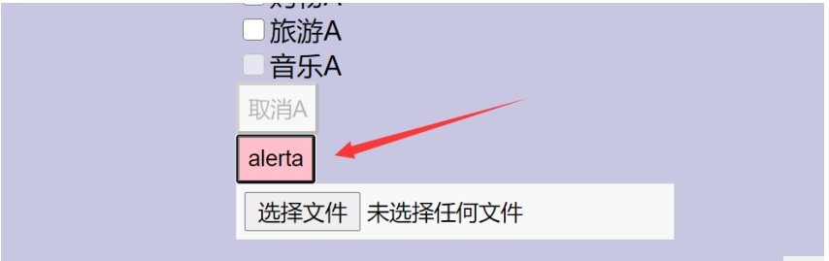

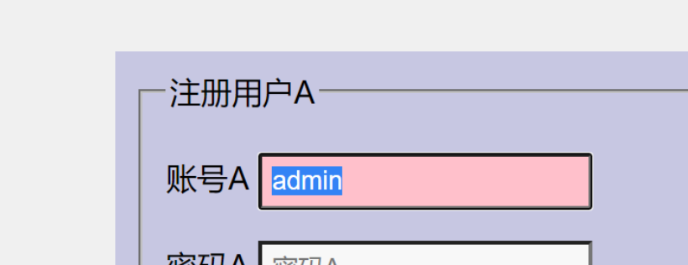

移动到注册按钮上 预期：按钮变色



三、frame 切换 - 填写用户名 密码 电话 邮件信息

1. 打开注册实例.html

2. 填写主页面 页面信息

3. 填写注册A 页面信息

4、切换到默认目录 driver.switch_to.default_content()

5. 填写注册B 页面信息